Порядок заполнения аттестатов в 2020 году

В 2014 году изменились требования к заполнению аттестатов об основном общем и среднем общем образовании. (Приказ Министерства образования и науки Российской Федерации от 14 февраля 2014г.№115 «Об утверждении порядка заполнения, учета и выдачи аттестатов об основном общем и среднем общем образовании и их дубликатов» и приказ Министерства образования и науки Российской Федерации от 17 апреля 2014г. №329 «О внесении изменений в порядок заполнения, учета и выдачи аттестатов об основном общем и среднем общем образовании и их дубликатов»). Последний приказ о внесении изменений отменил чудаковатое требование с шрифту февральского приказа: вместо небесплатного Lazurski минобр вернул старый добрый Times New Roman. Эта история немало позабавила школьное сообщество. Кстати, после выхода первого приказа на школьные почтовые ящики начали сыпаться предложения от компаний (или компании), производящих ПО для заполнения аттестатов по новым правилам, да еще и с Lazurski шрифтом. Лоббисты работают.
Рассмотрим новый порядок заполнения аттестатов в 2019 году:

Общие требования к заполнению аттестатов
Бланки титула аттестата и приложения к нему (далее вместе — бланки) заполняются на русском языке с помощью печатных устройств электронной вычислительной техники шрифтом Times New Roman черного цвета размера 11п (если в соответствующих пунктах настоящего Порядка не указано иное) с одинарным межстрочным интервалом, в том числе с использованием компьютерного модуля заполнения аттестатов и приложений к ним.

Требования к заполнению титульного листа
В левой части оборотной стороны бланка титула аттестата после строки, содержащей надпись «Дата выдачи», на отдельной строке с выравниванием по центру указывается дата выдачи аттестата с указанием числа (арабскими цифрами), месяца (прописью в родительном падеже) и года (четырехзначное число арабскими цифрами, слово «года»).
25 мая 2014 года
В правой части оборотной стороны бланка титула аттестата указываются следующие сведения:
а) после строки, содержащей надпись «Настоящий аттестат свидетельствует о том, что», с выравниванием по центру:
на отдельной строке (при необходимости — в несколько строк) — фамилия выпускника (в именительном падеже), размер шрифта может быть увеличен не более чем до 20п;
Ливанов
Дмитрий Игоревич
на отдельной строке (при необходимости — в несколько строк) — имя и отчество (при наличии) выпускника (в именительном падеже), размер шрифта может быть увеличен не более чем до 20п.
б) в строке, содержащей надпись «в году окончил(а)», после предлога «в» — год окончания организации, осуществляющей образовательную деятельность (четырехзначное число арабскими цифрами); 2014
в) после строки, содержащей надпись «в году окончил(а)», на отдельной строке (при необходимости — в несколько строк) — полное официальное наименование организации, осуществляющей образовательную деятельность (в винительном падеже), выдавшей аттестат, в соответствии с ее уставом;
Федеральное государственное бюджетное образовательное учреждение «Среднюю общеобразовательную школу №91» Российской академии образования
на отдельной строке (при необходимости — в несколько строк) — название места нахождения организации, осуществляющей образовательную деятельность, в том числе населенного пункта, муниципального образования, субъекта Российской Федерации (в случае если полное наименование организации, осуществляющей образовательную деятельность, содержит информацию о местонахождении организации (поселок (село, деревня), район, область (республика, край), то название населенного пункта во избежание дублирования не пишется);
города Москвы
г) после строк, содержащих надпись «Руководитель организации, осуществляющей образовательную деятельность», на отдельной строке — подпись руководителя организации, осуществляющей образовательную деятельность, с последующей ее расшифровкой: фамилия и инициалы в именительном падеже.
Иванов И.И.
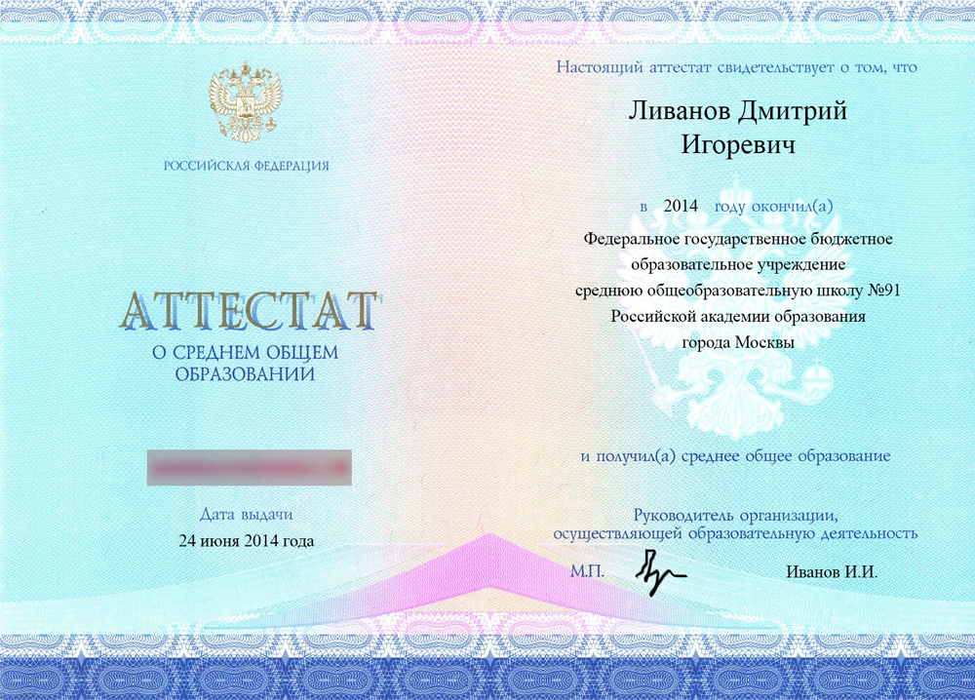

Требования к заполнению лицевой стороны листа приложения
В правой части лицевой стороны бланка приложения указываются с выравниванием по центру следующие сведения:
а) после строк, содержащих надпись «к аттестату об основном общем образовании» («к аттестату о среднем общем образовании») на отдельной строке — нумерация бланка аттестата;
б) после строки, содержащей нумерацию бланка аттестата:
на отдельной строке (при необходимости — в несколько строк) — фамилия;
Ливанов
на отдельной строке (при необходимости — в несколько строк) — имя и отчество (при наличии) выпускника (в именительном падеже);
Дмитрий Викторович
в) после строки, содержащей надпись «Дата рождения», на отдельной строке — дата рождения выпускника с указанием числа (арабскими цифрами), месяца (прописью в родительном падеже) и года (четырехзначное число арабскими цифрами, слово «года»).
15 февраля 1967 года
В левой части лицевой стороны бланка приложения указываются следующие сведения:
а) после строки, содержащей надпись «Дополнительные сведения», на отдельных строках с выравниванием по левому краю (размер шрифта может быть уменьшен не более чем до 9п) — наименования учебных курсов, предметов, дисциплин, изученных выпускником в объеме менее 64 часов за два учебных года, в том числе в рамках платных дополнительных образовательных услуг, оказываемых организацией, осуществляющей образовательную деятельность.
Как стать министром
Как поднять зарплату учителям
Признаки неэффективности вузов
Наименования учебных курсов, предметов, дисциплин записываются на отдельных строках с прописной (заглавной) буквы, без порядковой нумерации, в именительном падеже.
Последовательность указания дополнительных сведений определяется организацией, осуществляющей образовательную деятельность, самостоятельно.
б) после строки, содержащей надпись «Дата выдачи», на отдельной строке с выравниванием по центру — дата выдачи приложения с указанием числа (арабскими цифрами), месяца (прописью в родительном падеже) и года (четырехзначное число арабскими цифрами, слово «года»);
25 мая 2014 года
в) в строке, содержащей надпись «осуществляющей образовательную деятельность», — фамилия и инициалы руководителя организации, осуществляющей образовательную деятельность, с выравниванием вправо.
Фамилия И.О.
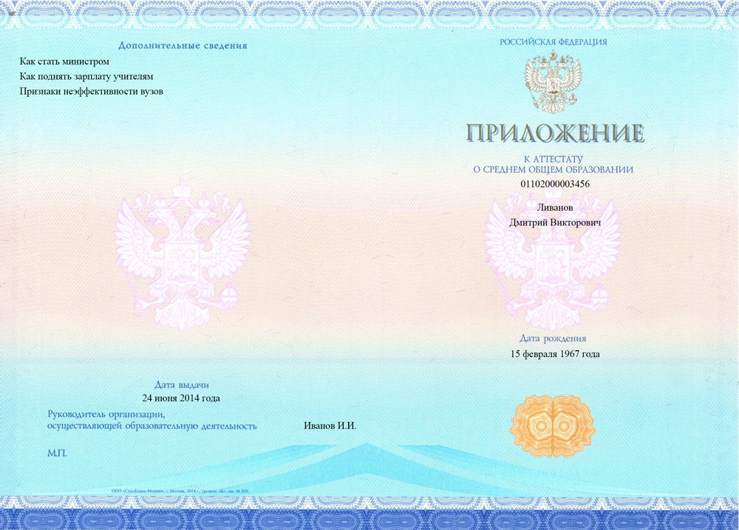

Требования к заполнению оборотной стороны листа приложения
В левой и правой частях оборотной стороны бланка приложения указываются сведения о результатах освоения выпускником образовательной программы соответствующего уровня:
а) в графе «Наименование учебных предметов» на отдельных строках с выравниванием по левому краю — наименования учебных предметов в соответствии с учебным планом образовательной программы среднего общего образования;

Допустимые сокращения при заполнении аттестата
названия учебных предметов записываются с прописной (заглавной) буквы, без порядковой нумерации, в именительном падеже со следующими допустимыми сокращениями и аббревиатурой:
Информатика и ИКТ
— Информатика;
Физическая культура
— Физкультура;
Мировая художественная культура
— МХК;
Изобразительное искусство
— ИЗО;
Основы безопасности жизнедеятельности
— ОБЖ.
Допускается уточнение «Русская» литература в случае, если выпускник окончил организацию, осуществляющую образовательную деятельность, с обучением на родном (нерусском) языке.
Название учебного предмета «Иностранный язык» уточняется записью (в скобках), указывающей, какой именно иностранный язык изучался выпускником. При этом допускается сокращение слова в соответствии с правилами русской орфографии (английский — (англ.), французский — (франц.); при необходимости допускается перенос записи на следующую строку.
Иностранный язык (англ.)
б) в графе «Итоговая отметка» на отдельных строках, соответствующих указанным в графе «Наименование учебных предметов» учебным предметам, с выравниванием по левому краю — итоговые отметки выпускника:
по каждому учебному предмету инвариантной части базисного учебного плана;
по каждому учебному предмету вариативной части учебного плана организации, осуществляющей образовательную деятельность, изучавшемуся выпускником, в случае если на его изучение отводилось по учебному плану организации, осуществляющей образовательную деятельность, не менее 64 часов за два учебных года;
по учебным предметам, изучение которых завершилось до 9 класса (изобразительное искусство, музыка и другие).
Какие отметки идут в аттестат?
Итоговые отметки за 9 класс по русскому языку и математике определяются как среднее арифметическое годовых и экзаменационных отметок выпускника и выставляются в аттестат целыми числами в соответствии с правилами математического округления.
Итоговые отметки за 9 класс по другим учебным предметам выставляются на основе годовой отметки выпускника за 9 класс.
Итоговые отметки за 11 класс определяются как среднее арифметическое полугодовых и годовых отметок обучающегося за каждый год обучения по образовательной программе среднего общего образования и выставляются в аттестат целыми числами в соответствии с правилами математического округления.
Выпускникам, освоившим основные образовательные программы основного общего и среднего общего образования в формах семейного образования, самообразования либо обучавшимся по не имеющей государственной аккредитации образовательной программе, прошедшим экстерном государственную итоговую аттестацию в организации, осуществляющей образовательную деятельность, реализующей имеющие государственную аккредитацию образовательные программы основного общего и среднего общего образования и получившим удовлетворительные результаты, в аттестат выставляются отметки, полученные ими на промежуточной аттестации, проводимой организацией, осуществляющей образовательную деятельность, по всем учебным предметам инвариантной части базисного учебного плана.
Итоговые отметки проставляются арабскими цифрами и в скобках — словами. При этом возможно сокращение слова в соответствии с правилами русской орфографии (удовлетворительно — удовл.). 5 (отл.)
Записи «зачтено», «не изучал» не допускаются. На незаполненных строках приложения ставится «Z».
Форма получения образования в аттестатах и приложениях к ним не указывается.
Подписи руководителя организации, осуществляющей образовательную деятельность, проставляются чернилами, пастой или тушью черного, синего или фиолетового цветов.
Подписи руководителя организации, осуществляющей образовательную деятельность, на аттестате и приложении к нему должны быть идентичными.
Подписание документов факсимильной подписью не допускается.
Аттестат и приложение к нему могут быть подписаны исполняющим обязанности руководителя организации, осуществляющей образовательную деятельность, или лицом, уполномоченным руководителем на основании соответствующего приказа. При этом перед надписью «Руководитель» указывается символ «/» (косая черта).
Заполненные бланки заверяются печатью организации, осуществляющей образовательную деятельность. Печать проставляется на отведенном для нее месте. Оттиск печати должен быть ясным, четким и легко читаемым.
Бланки после их заполнения тщательно проверяются на точность и безошибочность внесенных в них записей. Не допускаются подчистки, пропуски строк.
Бланки, заполненные с ошибками или имеющие иные дефекты, внесенные при заполнении, считаются испорченными при заполнении и подлежат замене. Испорченные при заполнении бланки уничтожаются в установленном порядке.

